Мастер-класс с родителями первой младшей группы
Тема: « Сказочные герои у нас дома»
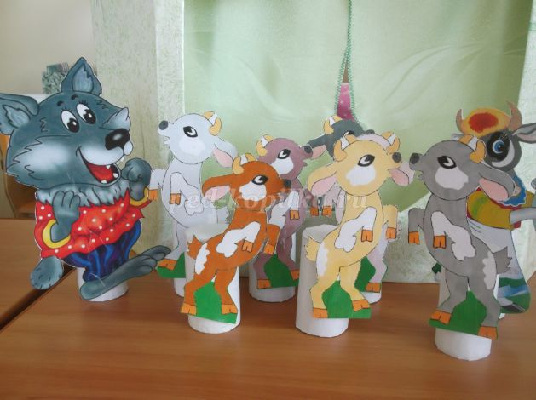
Назначение: Данный мастер класс предназначен для родителей и просто творческих людей.
Цель: Научить родителей самостоятельно изготавливать сказочных героев пальчикового и настольного театров, и показывать дома сказочные представления.
Задачи:
• Изучение интересов и потребностей детей;
• Ознакомление с возрастными требованиями к оформлению игровых пособий;
• Подбор и приобретение необходимых материалов;
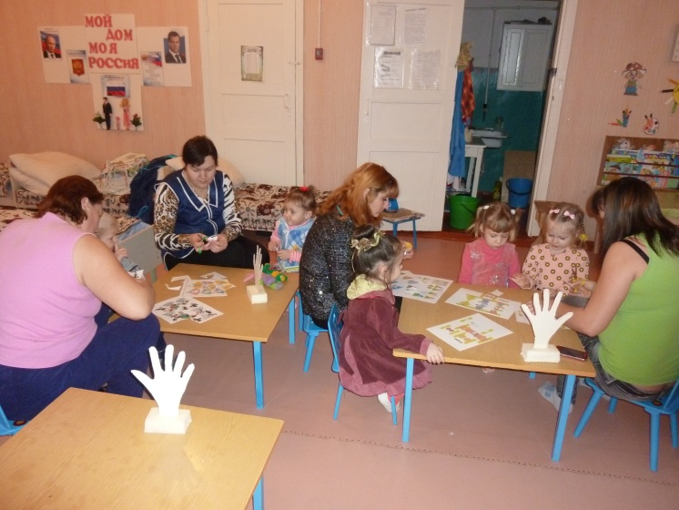

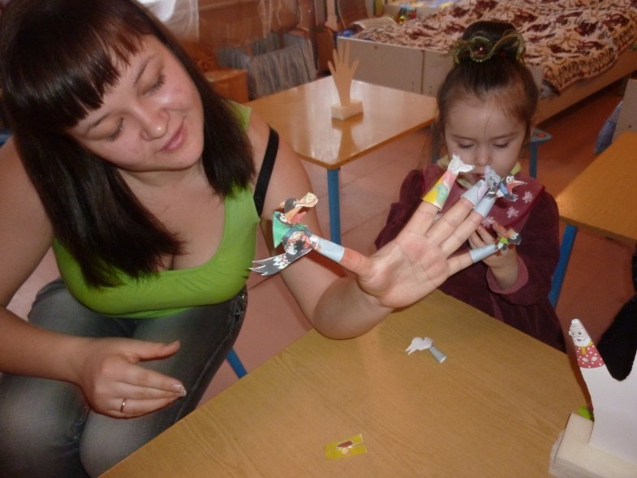

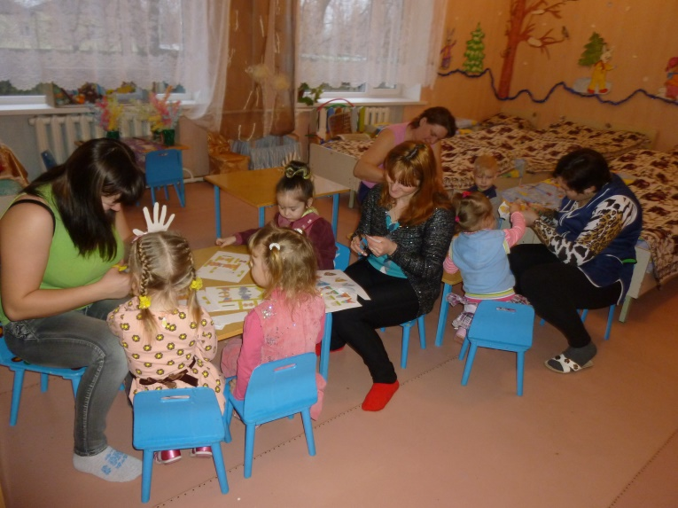
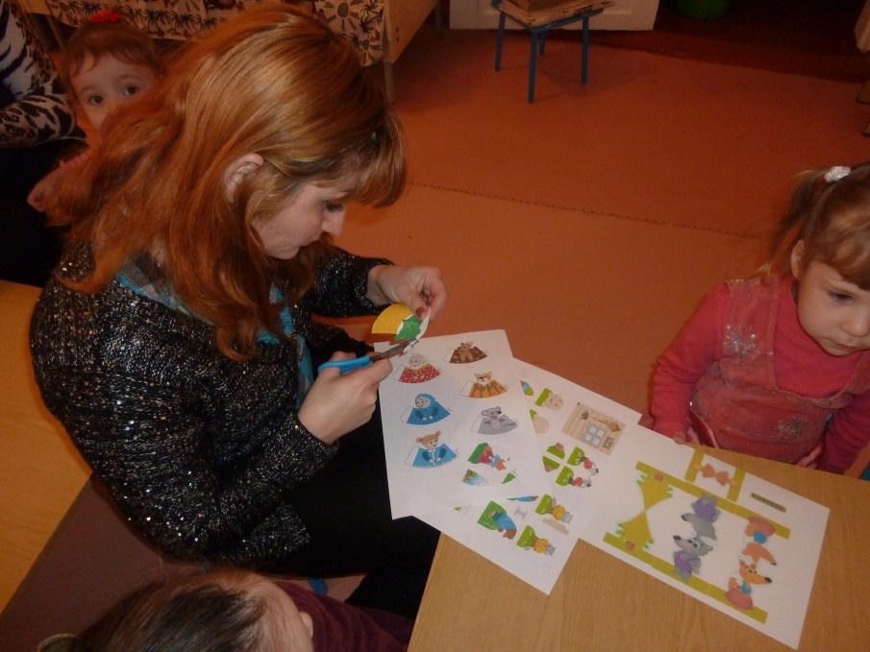
Родителям очень понравился мастер – класс , они остались довольными,

